ACT (spreek uit als ‘ekt’) is een krachtige nieuwe vorm van gedragstherapie gebaseerd op onderzoek naar hoe de menselijke geest werkt. Het is een behandelvorm die werkt bij een breed gebied aan psychische klachten. De bijzondere naam ACT komt van de woorden acceptatie en commitment (toewijding of verbintenis). Het leren accepteren van de zaken in je leven die buiten je invloed vallen en je verbinden aan die dingen die je kunt veranderen en je een rijker leven geeft. Hierbij zijn belangrijk te leren de strijd met ongewenste gevoelens en gedachten los te laten, bewust aanwezig te zijn in het hier-en-nu en actie ondernemen in de richting van je persoonlijke waarden.
ACT combineert effectieve onderdelen van andere behandelvormen als cognitieve therapie (werken met gedachten) en exposure (blootstellen aan beangstigende situaties) en voegt daar acceptatie en mindfulness aan toe.
ACT is een erg actieve behandelmethode. Je zult actief nieuwe vaardigheden leren en gaan toepassen die helpen je leven te verbeteren en je kwaliteit van leven kunnen vergroten. Hoe meer je ermee oefent hoe sterker het effect.

Twee belangrijke doelen van de therapie zijn:

- Je helpen een leven te leven dat waardevol is en betekenis heeft. Daarvoor besteden we tijd om erachter te komen wat je werkelijk uit het leven wil halen; wat werkelijk voor je belangrijk is. Deze zaken noemen we waarden. Waarden vertegenwoordigen je diepste verlangens van wat je wil doen en hoe je je leven wil leiden. Deze waarden dienen als gids of inspiratie die je helpen doelen te stellen en te handelen om verandering in je leven aan te brengen.

- Het andere doel is vaardigheden te leren die helpen effectief om te gaan met pijnlijke gedachten en gevoelens op een manier dat ze minder impact en invloed op je uitoefenen. Je leert bijvoorbeeld meer afstand te nemen ten opzichte van je gedachten of je verstand. Leren met aandacht te leven in het huidige moment (met je pijnlijke gedachten en gevoelens) is een ander voorbeeld.

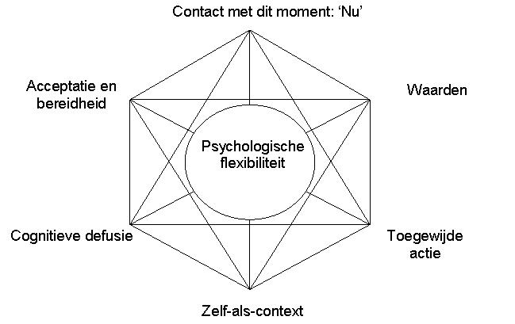
Hoofddoel is om psychologische flexibiliteit te vergoten oftewel: de keuzevrijheden te vergroten die je hebt in het omgaan met negatieve emoties, nare gedachten en daarbij toch een leven te leiden dat bij je past. De ACT kent zes kerngebieden die hierbij helpen. Deze zes gebieden kun je zien als positieve psychologische vaardigheden (die voor iedereen belangrijk zijn). In de behandeling komen ze meer uitgebreid langs:

- Acceptatie
- Waarden
- Toegewijd handelen
- Contact met het hier en nu
- Defusie (loskomen van het denken)
- Zelf als context (jezelf als waarnemer)

In de behandeling wordt veel aandacht besteed
aan het leren van deze vaardigheden. Er wordt
gewerkt met metaforen, oefeningen (om te ervaren en om te doen) en huiswerk.

